Hibakezelés Dokumentáció –

IKT projektmunka II. gyakorlat

Csapatnév: | Könyvtárszakos Kálmán
Tagok: | Tóth Sára, Széplaki Júlia, Viniczay Kata
Tartalomjegyzék
Hibák megtalálása és megoldása: 2
A MainWindow.xaml.cs fájl 60. sorában: 2
A MainWindow.xaml.cs fájl 60. sorában: 2
A MainWindow.xaml.cs fájl 51-53. sorában: 2
A ImageMatrix.cs fájl 27. sorában: 2
A ImageMatrix.cs fájl 32. sorában: 2
A ImageMatrix.cs fájl 40-42. sorában: 3
GitHub használata 3

Hibák megtalálása és megoldása:

A MainWindow.xaml.cs fájl 60. sorában:
A FromArgb függvény négy paramétert vár, de csak három van megadva.
Javítás:
1. sz. kép – Az első hiba javítása: egy negyedik paraméter megadása.

Megadunk egy negyedik paramétert, aminek az értéke 255, így 100%-ban fognak látszódni a színek.

A MainWindow.xaml.cs fájl 60. sorában:
A paraméterek nem megfelelő formátumban vannak.
Javítás:
Átkonvertáljuk byte formátumra. (Látható az 1.sz. képen)

A MainWindow.xaml.cs fájl 51-53. sorában:
A ciklusok változói fel vannak cserélve.
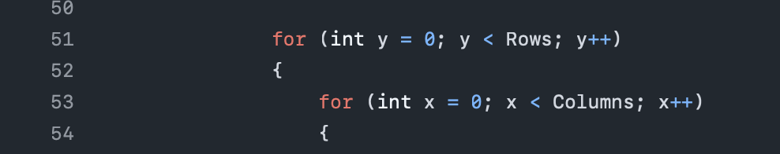
Javítás:
2. sz. kép – A harmadik hiba javítása.

A ImageMatrix.cs fájl 27. sorában:
A ’lines’ változó a sorokra utal, tehát a magassággal kell összehasonlítani, nem a szélességgel.
Javítás:
if (lines.Length != Height)

A ImageMatrix.cs fájl 32. sorában:
A .Split függvénynek rossz paraméter van megadva.
Javítás:
string[] values = lines[y].Split(' ')

A ImageMatrix.cs fájl 40-42. sorában:
Az ’index’ változó nincs növelve.
Javítás:
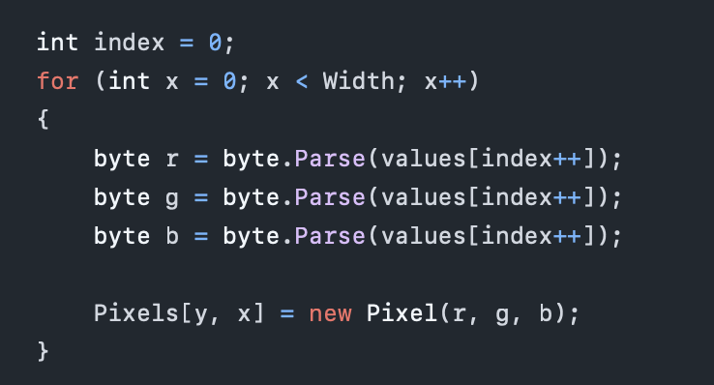
3. sz. kép – A hatodik hiba javítása.

GitHub használata
A GitHub-ot munkamegosztásra és a projekt elkészítésének megkönnyítésére használtuk. Ennek segítségével tartottuk számon, hogy hány hibát találtunk meg, továbbá feltöltöttük a javításokat.
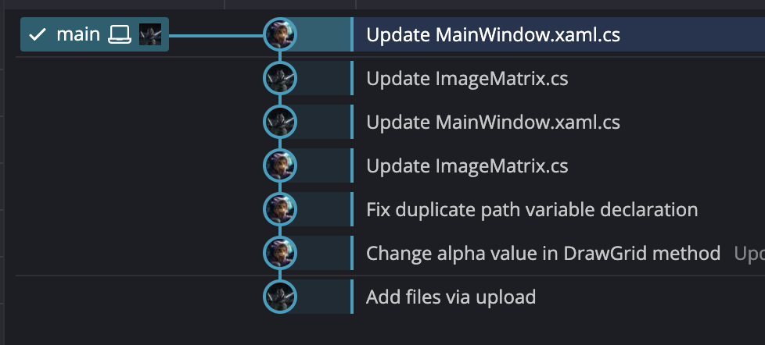
4. sz. kép – A kép a GitKraken alkalmazás felületén ábrázolt feltöltéseket és frissítéseket tartalmazza.

